- Un marché du travail ?

- La conception néo-classique

Rappel sur l’école néo-classique en économie (principaux penseurs de la fin 19e au milieu du 20e siècle : Walras, Marshall, Arrow, Debreu…)

Cette école retrouve les grands résultats de l’école classique (qui va du milieu du 18e au milieu du 19e avec Smith, Ricardo, JB Say, J. Stuart Mill : importance des marchés, du laissez-faire – « la main invisible » de Smith, la suppression des droits de douane avec l’avantage comparatif de Ricardo) mais les recompose dans une analyse mathématique des choix individuels de maximisation de l’utilité et de coordination de ces choix grâce aux mécanismes de marchés.

Le fonctionnement du marché du travail dans ce contexte : il s’agit d’un marché avec confrontation de l’offre et de la demande.
ATTENTION :
Offreur de travail = travailleur
Demandeur de travail = entreprise
(à l’inverse du langage commun où l’on parle d’offres d’emploi émanant des entreprises et de demandeurs d’emploi pour les travailleurs qui cherchent n travail)

L’offre de travail émane des travailleurs potentiels. S’ils travaillent, ils doivent renoncer à du temps de loisir (remarque : dans la conception néo-classique, le travail ne procure aucune satisfaction en lui-même, aucun bonheur d’être inséré, d’exister socialement – le travail permet seulement d’obtenir un salaire).

Les travailleurs potentiels doivent donc choisir à tout moment entre travail (qui procure un salaire) et loisir (qui n’en procure pas). Il s’agit donc en fait d’une alternative entre gagner de l’argent, et avoir du temps libre. Sur une journée de 16 h éveillé (en supposant que 8 heures sont consacrées au sommeil), travailler 8 heures laisse 8 heures de temps libre pour les autres occupations, ici résumées par l’idée de « loisir ».

Il n’y a dans cette conception aucun plaisir à travailler. Le travail sert uniquement à gagner de l’argent. Chacun va d’autant plus travailler que le salaire est attractif. (Mais on peut aussi imaginer une courbe d’offre coudée : si le salaire augmente, on travaille plus jusqu’à un certain seuil, et puis on commence à travailler un peu moins, parce qu’on a assez d’argent pour vivre, d’où une courbe d’offre de travail rebroussée sur la fin.)

Effet-substitution : L’effet de substitution, c’est quand on consomme moins de qq chose car son prix a augmenté. Lorsque le salaire augmente, le prix relatif du loisir augmente. Donc selon l’effet de substitution, je vais consommer moins de loisir et travailler plus. C’est vrai pour les biens, et c’est aussi vrai pour le loisir, sachant que le prix d’une heure de loisir, c’est le salaire horaire.

Effet-revenu : L’effet revenu, c’est lorsqu’on consomme plus de qq chose parce que le revenu a augmenté. Ici, le sens de l’effet revenu est indéterminé. En effet, si je suis surtout intéressé.e par la consommation de biens et services, si je suis mieux payé.e, je vais travailler davantage pour gagner encore plus d’argent. Si je suis surtout intéressé.e par la consommation de loisirs, si je suis mieux payé.e je vais travailler moins, pour profiter davantage de mon temps libre.

Conclusion : si l’on additionne l’effet revenu et l’effet substitution, une augmentation du salaire augmente en général l’offre de travail, même s’il peut arriver, du fait de l’indétermination du sens de l’effet-revenu, que cette offre de travail baisse avec l’augmentation du salaire, notamment à des niveaux de salaire élevés. D’où l’hypothèse d’une courbe d’offre de travail qui peut, éventuellement, être coudée (ce n’est pas obligé).

Graphique 1 : L’offre de travail pour un travailleur
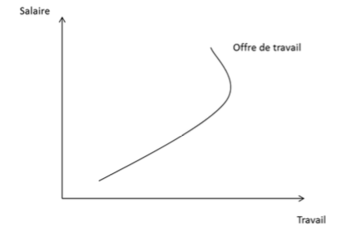
On suppose ensuite que la courbe d’offre collective (qui est la somme de toutes les offres de travail de tous les travailleurs) a globalement la même forme — cad qu’elle est globalement croissante en fonction du salaire.

La demande de travail émane, elle, des entreprises.
Elle fait du travail un facteur de production indifférencié, utilisé par l’entreprise concurremment à d’autres facteurs de production : le capital et la terre.

Le concept de productivité marginale se définit comme la production additionnelle qui découle de l’utilisation d’une (petite) unité supplémentaire d’un facteur de production, la quantité du (des) autre(s) facteur(s) restant inchangée.

La célèbre loi des rendements décroissants indique que passé un certain seuil, l’apport en production supplémentaire d’une unité supplémentaire d’un facteur de production (les autres restant constants – on est à court terme) devient de plus en plus faible. C’est pourquoi le coût marginal (Cm) est croissant, comme on l’a vu au premier semestre.

Une règle de décision simple s’impose à l’entreprise pour maximiser ses profits : elle produit jusqu’au point où une unité supplémentaire de produit rapportera exactement ce qu’elle coûte (rappel : P=Cm). Etant donné que la productivité marginale du travail est décroissante (chaque travailleur supplémentaire produit moins de valeur que le travailleur précédent), l’entreprise va déterminer pour chaque niveau de salaire déterminé par le marché le nombre de travailleurs qu’elle emploie dans l’objectif de ne pas perdre d’argent.

Graphique 2 : la demande de travail d’une entreprise à court terme

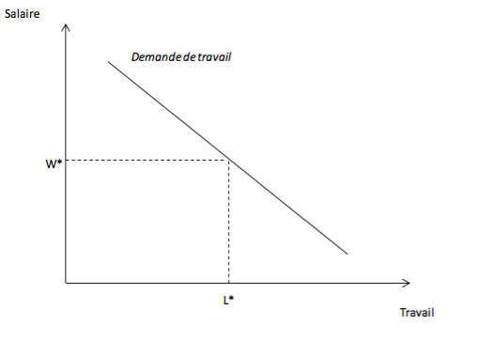

On suppose que la courbe de demande collective a la même forme que la courbe de demande d’une seule entreprise.

Des travailleurs tous identiques, des emplois tous identiques, une situation de concurrence parfaite : si les hypothèses d’homogénéité du travail et des travailleurs, d’information parfaite et de concurrence parfaite sont satisfaites, il est possible de tracer la courbe d’offre concurrentielle de travail et la courbe de demande concurrentielle de travail et d’examiner leur interaction.

Si l’on s’en tient à la représentation traditionnelle :
- la courbe d’offre est croissante : plus on veut attirer un nombre important de travailleurs, plus le salaire doit être élevé
- la courbe de demande est décroissante : plus le travail est cher, plus les firmes ont tendance à restreindre le recrutement.

La représentation traditionnelle suppose alors une seule intersection, qui correspond au salaire d’équilibre.

Dans cette conception et dans ce cas concurrentiel, tout candidat à l’emploi devrait pouvoir être satisfait pourvu qu’il ou elle accepte le salaire correspondant à l’équilibre de marché. Une baisse de salaire déclenche une demande supplémentaire de travail de la part des entreprises, et limite de surcroît l’offre de travail, puisque la baisse des salaires conduit aussi certains candidats travailleurs à se retirer du marché (qui préfèrent alors consommer plus de loisir et travailler moins).
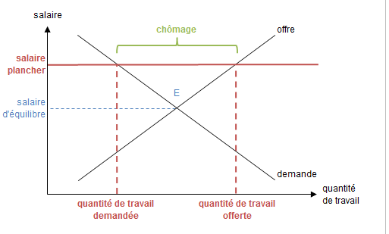

Conséquence : si le marché du travail fonctionne en concurrence parfaite, tout chômage est volontaire. Il y a chômage volontaire quand des individus ne trouvent pas d’emploi parce qu’ils demandent un salaire supérieur au salaire d’équilibre du marché. => les néo-classiques sont donc pour un régime d’ assurance chômage à minima, pour éviter que les personnes au chômage soient trop difficiles dans leur recherche d’emploi (notion de salaire de réservation)

En revanche, si le salaire est maintenu durablement au-dessus du salaire d’équilibre (par exp à cause d’un salaire minimum), on parlera de chômage classique : un chômage lié au fait que le marché du travail ne peut pas s’ajuster. (C’est un chômage involontaire, mais on réserve ce terme d’involontaire pour le chômage de type keynesien que l’on va voir ensuite, et on l’appelle plutôt chômage classique.) => les néo-classiques sont contre un salaire minimum élevé car il peut empêcher l’ajustement « naturel » du marché du travail (le pb étant que le salaire minimum, ici salaire plancher, ne doit pas être au-dessus du salaire d’équilibre)

- La conception keynesienne

Les keynesiens ne voient pas les choses ainsi. Les post-keynesiens contestent même qu’il puisse exister un marché du travail.

Pourquoi ?

Dans la Théorie Générale de l’emploi, de l’intérêt et de la monnaie (1936), Keynes explique que les acteurs économiques, et surtout les entrepreneurs, prennent des décisions dans un contexte d’incertitude radicale (animal spirits, cf. partie 1). D’où l’importance du concept de demande effective qui, comme on l’a vu, est en fait une demande anticipée.

Les entrepreneurs, qui sont aussi les employeurs (soit la demande de travail) font des anticipations sur la demande qui leur sera adressée et décident d’un certain niveau d’investissement, ce qui conditionne un certain niveau de production (le multiplicateur d’investissement). Ce niveau de production conditionne un certain niveau d’emploi. Ce niveau d’emploi est proposé à un certain niveau de salaire qui permet d’égaliser productivité marginale du travail et salaire (Keynes adopte sur ce point l’hypothèse néo-classique). En équilibre de sous-emploi, les travailleurs potentiels qui sont chômeurs accepteraient ce niveau de salaire, mais ne trouvent pas d’emploi à ce prix : c’est le chômage involontaire. Il y a chômage involontaire quand des individus souhaitent travailler au salaire réel proposé, mais ne trouvent pourtant pas d’emploi.

Cette demande de travail à niveau de demande effective donné a la même forme que dans la conception néo-classique : elle est décroissante en fonction du salaire réel pour les raisons vues précedemment (loi des rendements décroissants et égalisation entre productivité marginale du travail et salaire) sauf que la causalité est inversée : c’est la quantité d’emploi qui détermine le ,
Niveau de salaire.

L’offre de travail quant à elle dépend du salaire nominal qui est rigide à la baisse.

Différence entre salaire réel et salaire nominal

Salaire réel : salaire auquel on a enlevé l’effet de l’inflation. Si par exp l’inflation est de 6% et que mon salaire nominal (cad celui que me verse l’employeur) a augmenté de 9%, mon salaire réel a augmenté de 3%

Si l’inflation est de 6% mais que le salaire nominal a augmenté de 3,5%, le salaire réel a diminué de 2,5%. Le salaire réel diminue quand l’augmentation du salaire nominal est moins élevée que l’inflation.

Les individus qui travaillent n’acceptent pas de baisse de leur salaire nominal, d’autant que cela modifierait la hiérarchie des salaires dans une société, puisque cette baisse ne s’appliquerait pas à tous. En revanche, ils peuvent accepter une baisse de leur salaire réel causée par la hausse des prix : on verra juste après que lorsque la demande effective augmente, la hausse des prix peut faire baisser le salaire réel, même si les salaires nominaux sont rigides à la baisse, et permettre ainsi d’augmenter l’emploi et de diminuer le chômage involontaire.

Pour les keynesiens, la conception néo-classique est erronée pour deux raisons : D’une part, les salaires nominaux ne baissent pas car ils sont rigides à la baisse (du fait que les gens en emploi n’acceptent pas qu’on diminue leurs salaires sur leur feuille de paie), ce qui fait que les salaires réels peuvent avoir des difficultés à s’ajuster à la baisse si les prix n’augmentent pas. Or, la stabilité des prix, voire même leur baisse (déflation) est souvent ce que l’on constate en période de crise. Dans ce cas, il n’y a pas d’ajustement possible du salaire réel.

D’autre part, même si les salaires réels pouvaient baisser, cela pourrait déprimer encore plus la demande effective (car si les salaires baissent, les gens consommeront moins et la demande effective baissera), ce qui diminuerait la demande de travail. Ce supposé équilibre sur le marché du travail n’existe donc pas, et les solutions néo-classiques au chômage ne sont pas des solutions adaptées.

La solution réside donc plutôt dans une stimulation de la demande. Sous l’hypothèse de rendements décroissants du travail, l’augmentation de la production qui en résulte doit se faire avec des salaires moindres. Mais ces salaires moindres sont causés par l’augmentation des prix du fait de la relance de l’économie, et non par la baisse du salaire nominal.

« Pour les Post-Keynésiens, l’emploi sur le marché du travail est essentiellement déterminé par la demande effective sur le marché des biens. (...) Le manque d’emploi n’a rien à voir avec des salaires réels dont le niveau serait excessif, ni avec un manque de flexibilité salariale. A la place de ces conceptions, il est de manière générale, un phénomène dépendant de la demande. Mieux encore, dans plusieurs versions du modèle post-Keynésien de l’emploi à court terme, des salaires plus élevés conduisent à des niveaux plus élevés d’emploi. » selon le post keynesien Marc Lavoie (en cas de rendements d’échelle croissants par exp)

Tout cela vient d’un rejet de la loi de Say (Jean-Baptiste Say, auteur classique) selon laquelle « toute offre crée sa propre demande » : il n’y a pas de garantie que tout ce qui est produit sera vendu. Le lien entre salaire et emploi dépend de la demande effective.

Conséquence : les problèmes de chômage se règlent avant tout au niveau macro-économique, et non sur un marché du travail qui n’existe pas véritablement.
Et la diminution des allocations chômage et la suppression du salaire minimum (solutions néo-classiques) peuvent être un remède inadapté si elles réduisent les perspectives de consommation des ménages, donc la demande effective, cad la demande anticipée par les entreprises.

D’où des préconisations de politique économique (on l’a déjà vu pour l’investissement, ce sont les mêmes) pour passer d’un équilibre de sous-emploi à un équilibre de plein-emploi.

Rappel de la partie II : La politique économique peut permettre de corriger des écarts de trajectoire. L’idée générale de ces politiques keynesiennes est de stimuler la demande, car la demande (des ménages en biens de consommation, des entreprises en biens d’équipement) stimule l’offre, augmente le niveau de production et d’emploi.

La politique monétaire expansive et la politique budgétaire expansive ont toutes deux pour objectifs de stimuler la demande d’investissement (de biens d’équipement) car l’augmentation de l’investissement permet d’augmenter plus que proportionnellement le revenu. C’est ce qu’on appelle le multiplicateur d’investissement. Si par exemple ce multiplicateur est égal à 5 (il est toujours supérieur à 1), cela signifie qu’une augmentation de l’investissement de 100 conduit à une augmentation de 500 du revenu.

- La politique monétaire expansive a pour objectif de faire baisser le taux d’intérêt, pour rendre plus d’investissements éligibles, et donc dynamiser l’investissement.

- La politique budgétaire expansive vient en renfort d’un investissement privé défaillant en lui ajoutant un investissement public qui joue le même rôle de stimulant de l’économie.

Autres politiques keynesiennes possibles qui visent toujours à stimuler la demande (ici, plutôt celle de biens de consommation) : politique de baisse d’impôt (pour relancer la consommation), politique de redistribution des plus riches vers les plus pauvres car les plus pauvres consomment presque la totalité de leur revenu alors que ce n’est pas le cas des plus riches.

CES DIFFÉRENTES POLITIQUES ÉCONOMIQUES ONT TOUTES POUR OBJECTIF DE SORTIR L’ÉCONOMIE DE L’ÉQUILIBRE DE SOUS-EMPLOI

- Le débat autour de la courbe de Phillips

OK pour dire que c’est l’économie, et en particulier la demande effective, qui détermine le niveau d’emploi. Mais à l’inverse, le niveau d’emploi n’a-t-il aucun effet sur l’économie ? Quand on arrive au plein emploi, cela n’a-t-il pas des effets sur le salaire, du fait que le rapport de force devient plus favorable aux salariés ?
Et ces augmentations de salaire ne sont-elles pas source d’inflation ?

Dans un premier temps, ces réflexions ont enrichi la pensée keynesienne, puis elles ont conduit à son rejet complet.

Originellement, la courbe de Phillips est une relation observée par Phillips en 1958 entre le taux de croissance des salaires et le taux de chômage au Royaume-Uni de 1861 à 1913. On constate que plus on s’approche du plein emploi, plus les salaires augmentent. Cette découverte arrange les keynesiens, car ils n’ont pas de théorie de l’inflation, du lien entre l’économie réelle et la hausse des prix. Ce lien va justement être tiré de la courbe de Phillips.

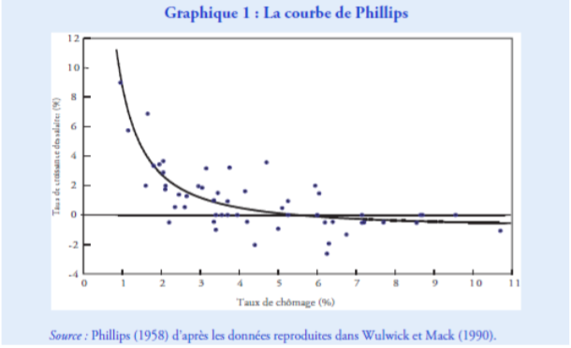

Cette courbe a immédiatement connu un grand retentissement et a fait l’objet d’une transformation simple : elle est passée d’une liaison négative entre chômage et hausses nominales de salaires à une liaison négative entre chômage et hausse des prix.

Les chaînons logiques permettant d’effectuer ce passage sont les suivants : il faut considérer que la hausse de salaires nominaux n’a pas de répercussions inflationnistes tant qu’elle est inférieure ou égale à la hausse annuelle de la productivité du travail, et qu’elle en a au-delà de ce niveau. Pour fixer les idées, si l’accroissement de la productivité du travail d’une année sur l’autre est de 2% et que la hausse des salaires dépasse ce niveau, par exemple pour s’établir à 4%, alors elle créée de l’inflation (d’origine salariale) car cela déstabilise le partage de la valeur ajoutée entre le capital et le travail (cf. cours du premier semestre).

De la courbe de Phillips au dilemme inflation/chômage (ici, taux de chômage = u ; taux d’augmentation des salaires = ∆w / w ; taux d’inflation = ∆P / P)

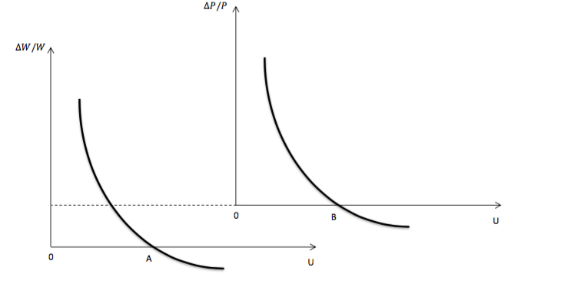

Le point B correspond désormais au taux de chômage compatible avec une inflation salariale nulle : ce taux a reçu dans la littérature économique l’acronyme NAIRU, ou encore « Non Accelerating Inflation Rate of Unemployment » (le taux de chômage qui n’accélère pas l’inflation).

Il en est résulté pour les responsables gouvernementaux, et d’abord aux E.U., un « menu de choix politique » : la courbe permet de chiffrer les risques d’inflation salariale associés à une réduction du taux de chômage en dessous du NAIRU. Il est en quelque sorte possible pour les gouvernements d’ « acheter » moins de chômage au prix d’une impulsion inflationniste, celle-ci étant de plus en plus importante à mesure que l’on accentue la stimulation de l’économie.

La courbe de Phillips ainsi interprétée est donc une solution : elle indique comment et jusqu’où piloter l’économie à mesure que l’on fait baisser le chômage et que l’on se rapproche de la zone du plein emploi. Bouclant la théorie keynésienne, elle montre comment et dans quelles limites fonctionne l’économie sortie de la dépression.

PB : la courbe de Phillips disparaît dans les années 1960 : un même taux d’inflation est associé à des taux de chômage de plus en plus élevés => stagflation = stagnation + inflation : persistance de l’inflation avec de forts taux de chômage.

Explication de Milton Friedman : il faut arrêter les politiques keynesiennes de relance qui ne font que créer de l’inflation sans avoir d’impact durable sur l’emploi.

Explication de Friedman

Son analyse part d’une distinction entre court terme et moyen - long terme. A court terme, les évolutions schématisées par la courbe de Phillips jouent, mais elles sont neutralisées à moyen-long terme par d’autres mécanismes. L’argumentation reconstitue en une série de séquences les ajustements qui interviennent dans l’économie et sur le marché du travail. Elle démarre au NAIRU, baptisé par Friedman « taux de chômage naturel ». Le terme de « naturel » se justifie parce que selon Friedman ce taux correspond à l’équilibre du marché du travail en l’état des échanges sur le marché du travail : chômage frictionnel dû aux comportements individuels de recherche d’emploi et aux délais nécessaires de passage d’un emploi à l’autre.

Les processus mis à jour par Friedman peuvent se comparer au déroulement d’une pièce de théâtre qui se jouerait en trois scènes.

Les acteurs sont au nombre de trois :
- l’Etat est un acteur interventionniste bienveillant mais manquant de clairvoyance, qui estime justifié, pour des raisons sans doute sociales et électorales de tenter de faire baisser le taux de chômage en dessous du taux de chômage « naturel ».
- Les travailleurs sont rationnels mais sont informés avec retard des évolutions de l’économie et notamment des prix.
- Les entreprises quant à elles sont rationnelles et, rapidement informées des évolutions de l’économie et des prix, elles s’adaptent instantanément aux conditions de fonctionnement de l’économie.

Les scènes sont au nombre de trois :
- La première scène est celle de la stimulation publique : estimant que le taux de chômage « naturel » est trop élevé, l’Etat lance – à tort - un programme de stimulation de la demande par une politique budgétaire ou monétaire expansionniste. En fait, comme l’économie est au taux de chômage « naturel », elle tourne déjà au mieux de ses capacités. La stimulation ne va donc pas générer de production nouvelle, et va tout de suite dégénérer en hausse du prix des produits, en inflation.
- La seconde scène est celle de la non-réaction immédiate des travailleurs. Ceux-ci ne ressentent pas tout de suite l’effet de l’inflation. Mais l’inflation réduit progressivement le pouvoir d’achat de leurs salaires, et en conséquence les entreprises sont en position d’embaucher davantage, ce qu’elles font. On se trouve alors exactement (mais temporairement) sur l’évolution postulée par la courbe de Phillips : les prix montent et le chômage baisse.
- La troisième scène fournit alors le dénouement : se rendant compte des pertes que subit leur pouvoir d’achat, les travailleurs demandent et obtiennent sa restauration, par des hausses de salaire nominal compensant l’inflation. En conséquence les entreprises licencient ou réduisent leurs embauches, jusqu’à ce que l’économie retrouve le taux de chômage « naturel ».

Sur le schéma ci-dessous, on passe ainsi du point A au point B, puis au point C.
Ces trois scènes ne constituent toutefois que le premier acte d’une pièce qui en comporte plusieurs. En effet, constatant le retour au taux de chômage « naturel », l’Etat en conclut que sa stimulation a bien eu un temps les effets positifs attendus : un taux de chômage moindre au prix d’un surcroît d’inflation ; mais aussi que les choses sont revenues à leur point de départ. Il peut donc choisir de lancer un nouveau programme de stimulation, mettant en route les mêmes séquences que celles de l’acte 1, mais à un niveau supérieur d’inflation.

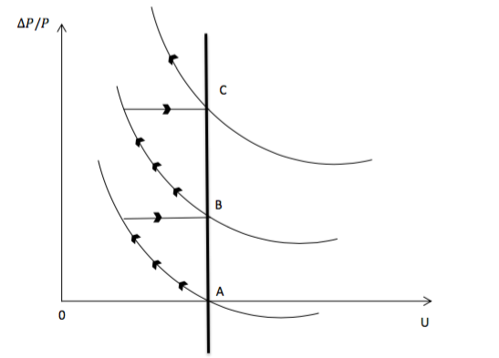

Il en résulte qu’à long terme la courbe de Phillips est bien une droite : celle qui associe le taux de chômage « naturel », en dessous duquel il est impossible de descendre durablement, à des taux croissants d’inflation d’origine étatique. Les politiques de stimulation budgétaire et monétaire obtiennent des succès temporaires découlant d’erreurs de prévision, et si elles persistent ne peuvent donc que dégénérer en une inflation croissante, sans parvenir à faire baisser durablement le taux de chômage.

